Жұмыс парағы

Тапсырма 1.

Жұптық тапсырма: «Салыстыр және түсіндір» әдісі
Жұпта отырып төмендегі кестені толтырыңыз және қорытынды жасаңыз.
Белгісі | Қарапайым диффузия | Жеңілдетілген диффузия
1. Энергия жұмсала ма?
2. Заттардың қозғалыс бағыты
3. Қатысатын мембрана құрылымы
4. Өтетін заттардың мысалы
5. Процестің маңызы

Дескриптор:
1) Әр механизмнің анықтамасын дұрыс жазады 1 балл;
2) Энергия жұмсалмайтынын көрсетеді – 1 балл;
3) Кестенің кемінде 4 белгісі бойынша дұрыс салыстырады – 1 балл;
4) Зат алмасуда пассивті тасымалдаудың рөлін түсіндіреді – 1 балл;

Тапсырма 2.

Жеке жұмыс

Жасуша мембранасы арқылы O₂ және CO₂ газдары энергия жұмсамай еркін өтеді, ал глюкоза мен аминқышқылдары тек арнаулы нәруыз арқылы өтеді.

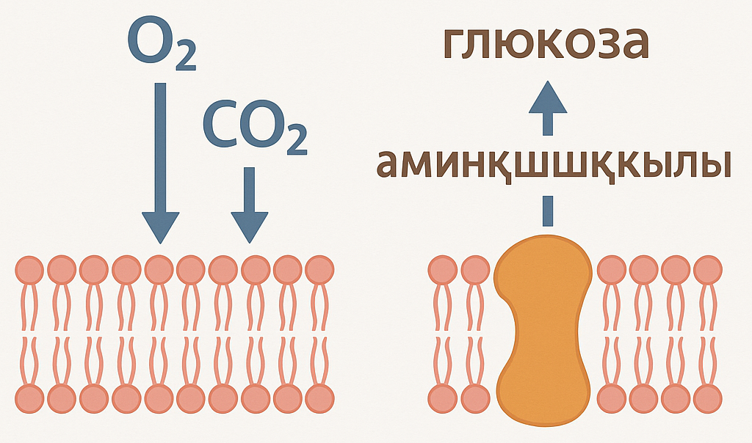
Сұрақ:
1) Бұл мысалда қандай екі тасымалдау түрі көрсетілген?
2) Неліктен глюкоза молекуласы қарапайым диффузиямен өте алмайды?
3) Бұл тасымалдау түрлерін не біріктіреді?
Дескриптор:
1) Қарапайым және жеңілдетілген диффузияны дұрыс атайды – 1 балл;
2) Энергия жұмсалмайтынын және бағыттың концентрация градиентіне сәйкес екенін көрсетеді – 1 балл;

Тапсырма 3

Функционалдық сауаттылық тапсырмасы

Мәтін:
Адам ағзасында тыныс алу кезінде өкпе альвеолаларында оттек мөлшері жоғары, ал қан капиллярларында оттек аз болады. Нәтижесінде оттек альвеоладан қанға өтеді, ал көмірқышқыл газы керісінше, қаннан альвеолаға өтеді. Бұл процесс энергия жұмсамай, өздігінен жүреді.
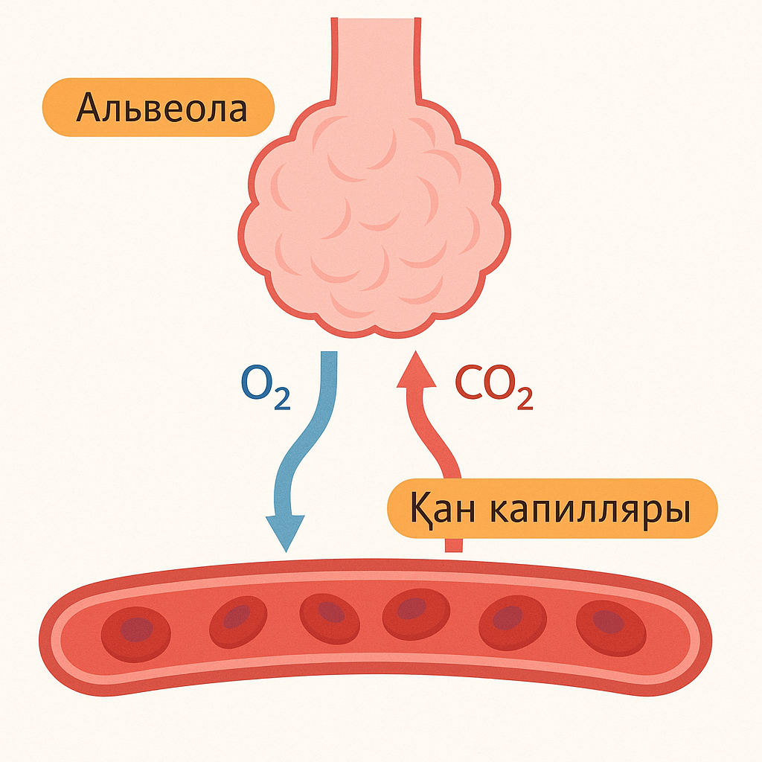

Тапсырма:
1) Бұл процесте қандай тасымалдау түрі байқалады?
2) Бұл құбылыстың қандай биологиялық заңдылыққа негізделгенін түсіндір.
3) Егер тыныс алу кезінде оттек концентрациясы теңессе, не болар еді?
4) Бұл процесс ағзаның тіршілік әрекетінде қандай рөл атқарады?
Дескриптор:
1) Пассивті тасымалдау екенін анықтайды – 1 балл;
2) Концентрация айырмасы мен энергия жұмсалмайтынын көрсетеді – 1 балл;
3) Концентрация теңессе, тасымал тоқтайтынын түсіндіреді – 1 балл;
4) Диффузия ағзада газ алмасуды қамтамасыз ететінін айтады – 1 балл;

ЕБҚ оқушыға арналған тапсырма:

Суретпен жұмыс әдісі
Мына суретті қарап, сұрақтарға жауап бер. Жасуша мембранасы, екі жақта заттар, бағыт көрсетілген → жоғары концентрациядан төменге
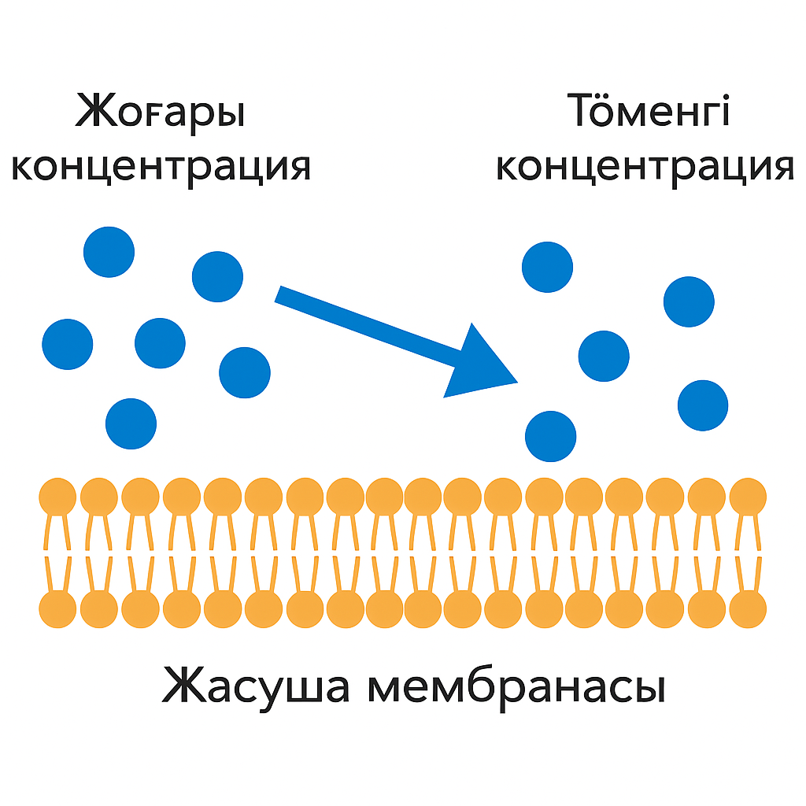
Сұрақтар:
1. Зат молекулалары қай бағытта қозғалып жатыр?
2.Бұл процесс энергия жұмсай ма?
3. Мұндай тасымалдау қалай аталады?

Дескриптор:
1) Молекулалардың қозғалыс бағытын анықтайды – 2 балл;

2) Пассивті немесе қарапайым диффузия деп жазады – 2 балл;
3) «Энергия жұмсалмайды» деп дұрыс түсіндіреді – 1 балл;

